**Инструкция по установке обновлении «Библиотека Antarion от 20.01.2025» для программы БАЗИС, 2024 версии**

Скачать библиотеку можно по ссылке <https://antarion.by/help/services/bazis/>

В библиотеку входит:

1. Папка 3D моделей фурнитуры «Крепеж и фурнитура».
2. Файл «Импорт Антарион от 20.01.2025. xml».
3. Перед установкой обновления рекомендуем сделать копию Вашей базы материалов и папки с 3D моделями «Крепеж и фурнитура».

После этого в базе материалов нужно удалить папку Antarion и папку профиль с ее содержимым (выделенное желтым нужно удалить).

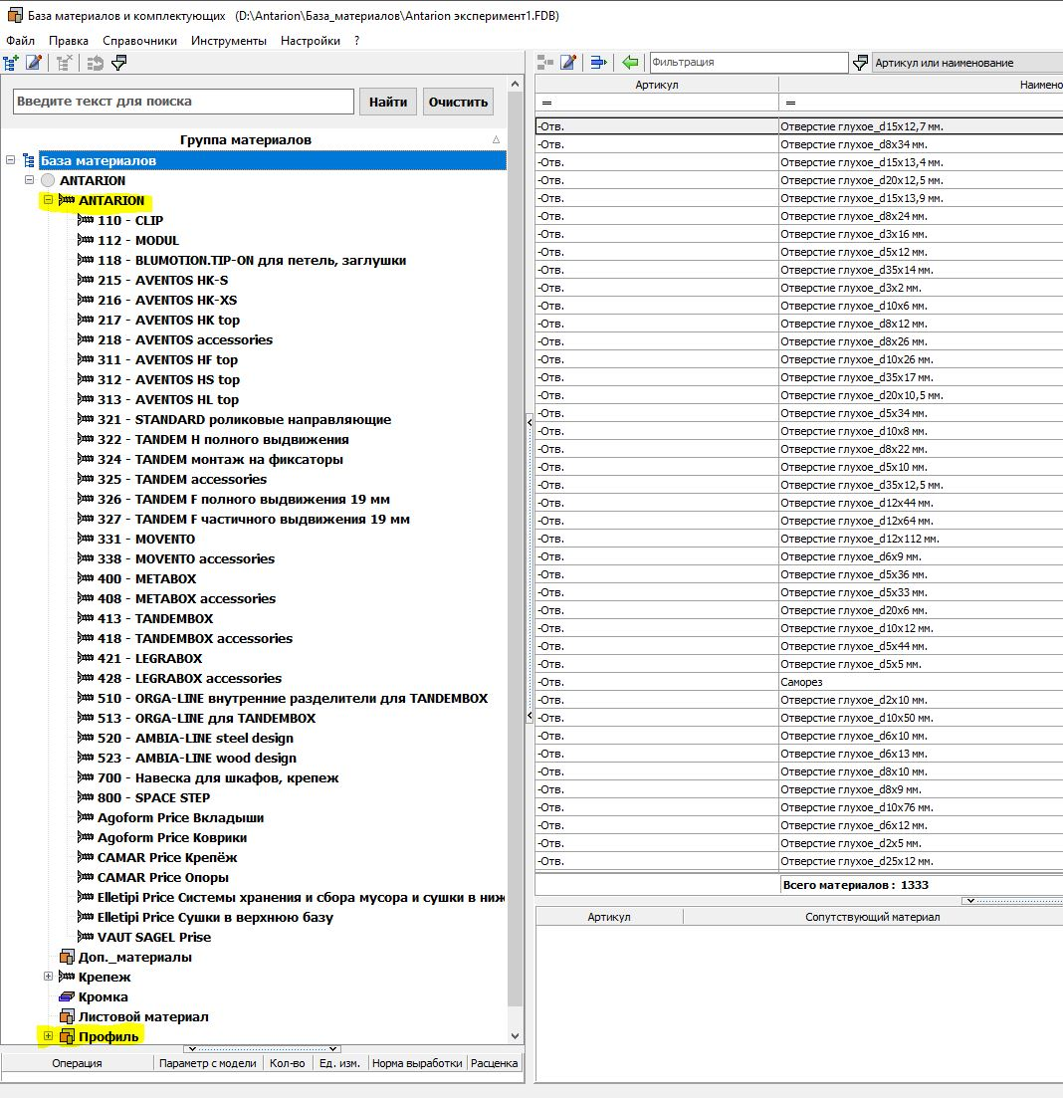

Рис. 1

Цены в Базе материалов «Antarion» указаны в EURO. Перед импортом необходимо установить курс альтернативной валюты EURO-1

Базу материалов→Справочники →Альтернативные валюты→EURO→Курс

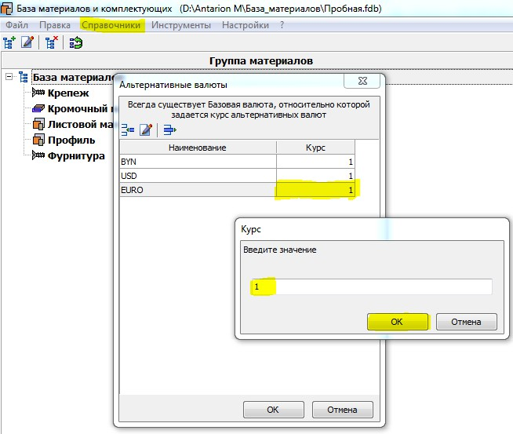

Импортируем Базу материалов Antarion в Вашу Базу материалов

База материалов→Файл →Импорт номенклатуры →из XML

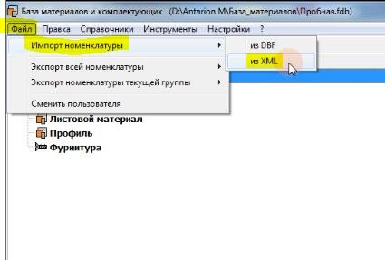

В появившемся окне выбираем файл «Импорт Антарион от 20.01.2025.xml» →по артикулу и наименованию → заменить → ОК

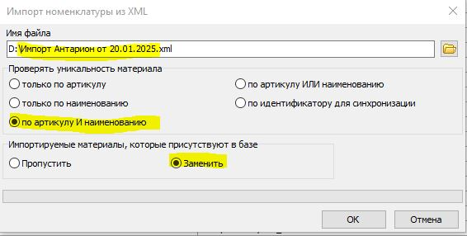

Выбираем общую группу «База материалов» и нажимаем на нее два раза.

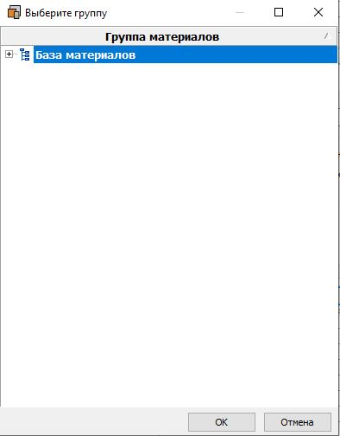

Настроим классы материалов, чтобы получить отдельную таблицу сметы например на фурнитуру Antarion, создаем класс Фурнитура Antarion.

База материалов→Справочники → Классы материалов → Добавить → Фурнитура Antarion

**→ ОК**

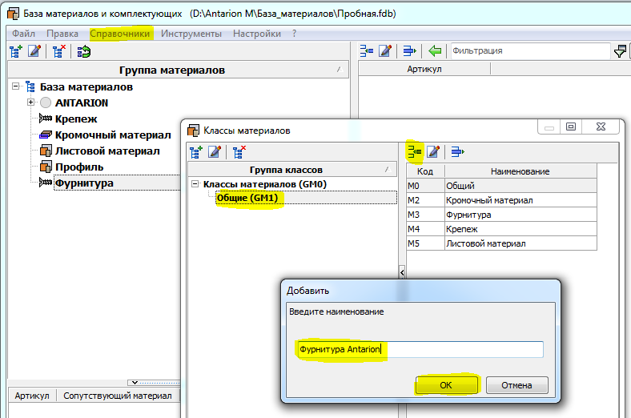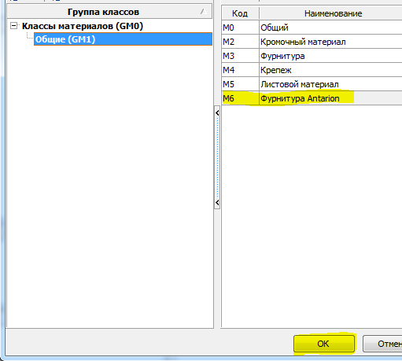

Редактируем группы ANTARION, Крепеж и Профиль и назначаем их крепежом и фурнитурой

База материалов → ANTARION → Редактировать группу → Тип материала → Крепеж и фурнитура → ОК

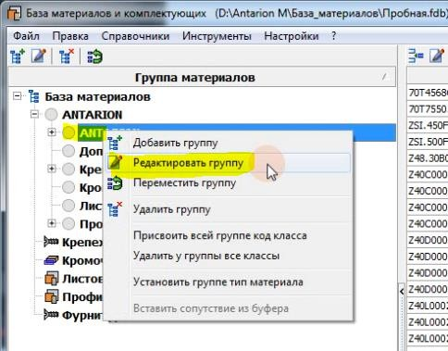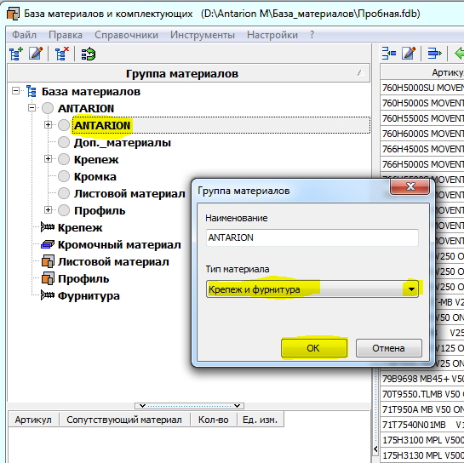

Групповым редактированием устанавливаем на группу «ANTARION» и «Профиль», класс материала (в моем случае M3 и M6)

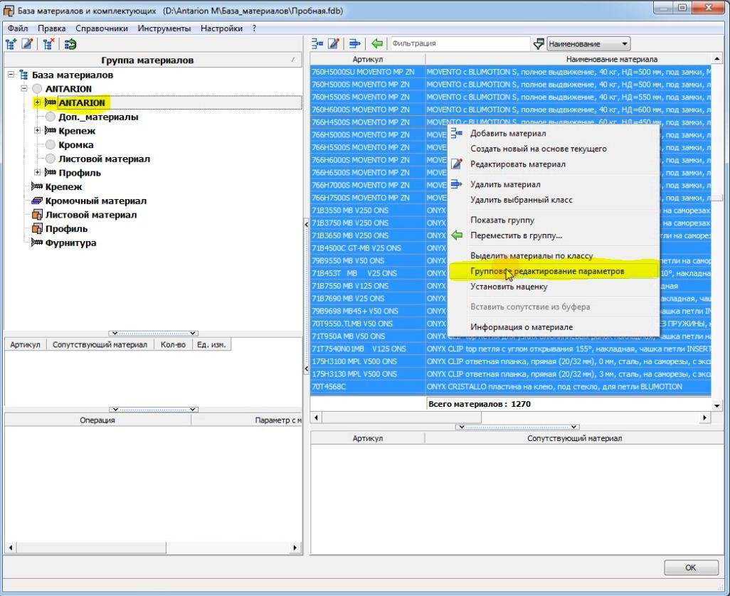

Класс материалов поочередно выбираем M3 и M6

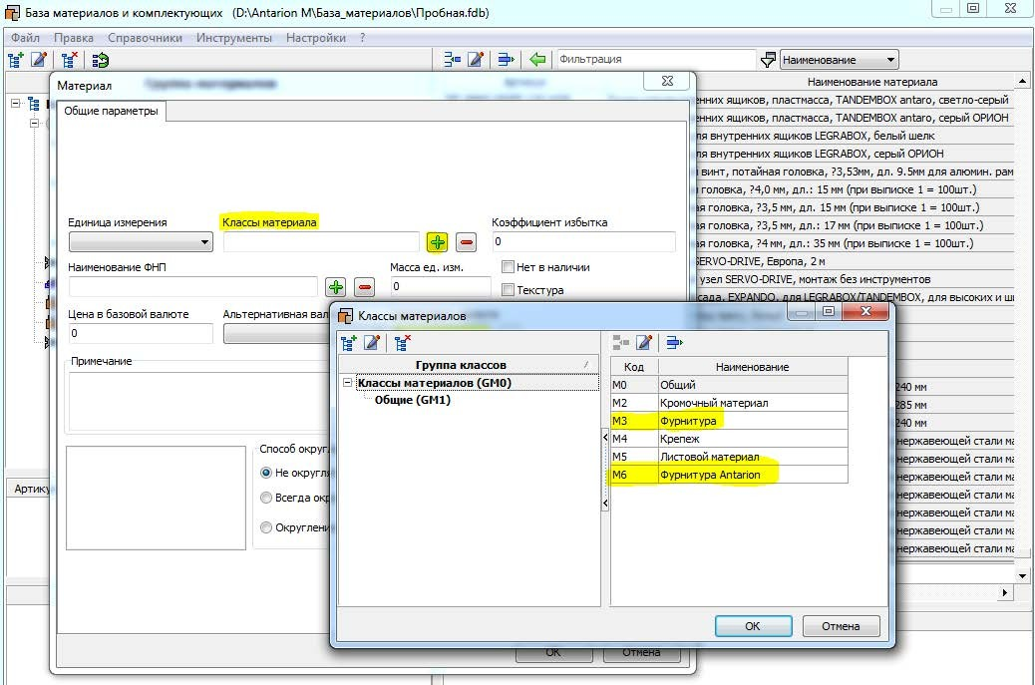

Не выходя из группового редактирования выбираем Альтернативную валюту–EURO, в примечании можно указать–Antarion.

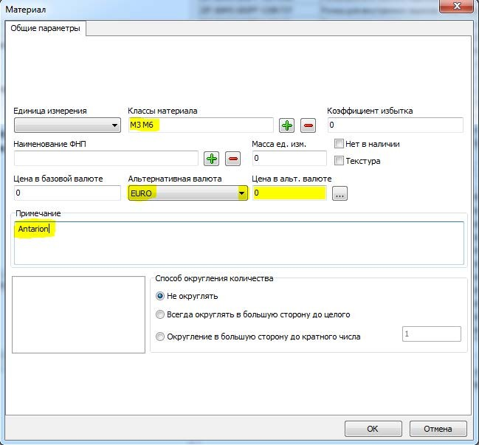

Теперь при формировании сметы вы получите цену в базовой валюте c курсом к альтернативной (EURO) - 1:1, при замене курса на актуальный вы получите стоимость по розничному прайс-листу в необходимой вам валюте.

Настройку Сметы начнем с отображения колонок в выходных формах при получении сметы

Смета → Расчет стоимости материалов и комплектующих→ Сервис → Отображение колонок → ОК

В сервисе также отметьте « Таблицы выходных форм отображать в виде дерева »

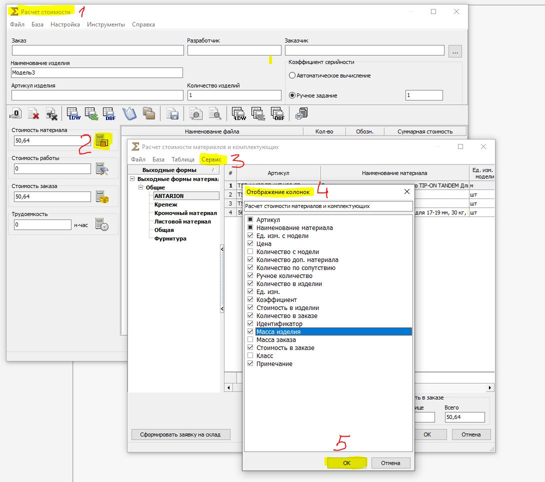

В сервисе также отметьте « Таблицы выходных форм отображать в виде дерева »

Настройка таблиц выходных форм

Смета → Расчет стоимости → Таблица → Таблица выходных форм → Общие → Добавить → заполняем наименование, аббревиатуру и выбираем класс M6 → ОК

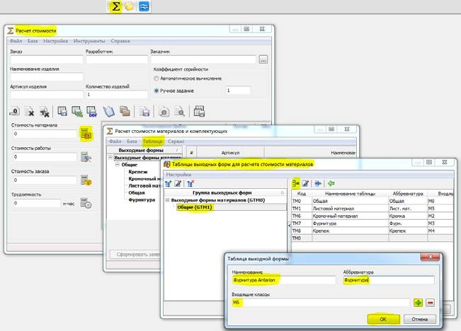

Теперь при формировании сметы вы можете отдельно создать таблицу фурнитуры

Antarion

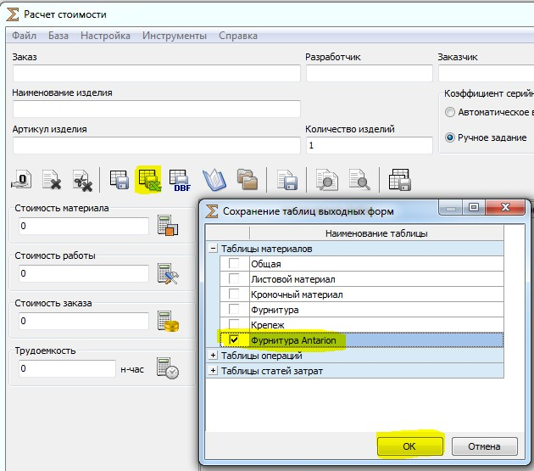

Сохранить смету можем листом, в excel и DBF.

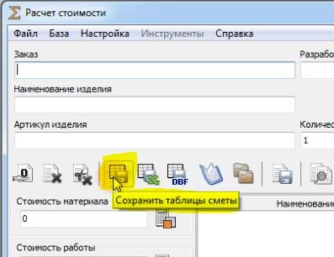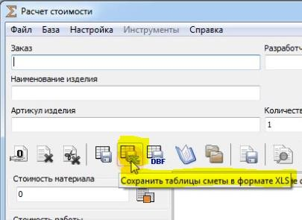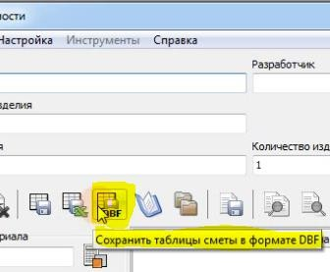

Заявку в формате DBF вы сможете отправить своему менеджеру в компанию «Антарион Групп», для дальнейшей автоматической обработки в программе 1С.

2) Папку «Antarion» и папку «Доп фурнитура Antarion» с 3D моделями полностью удаляем и копируем новую папку с обновленными 3D моделями «Antarion» из архива Библиотека Antarion от 20.01.2025. Правильное расположение этой папки где лежат все 3D модели фурнитуры можно посмотреть по пути к файлам в настройках, название папки может быть любой, моем случае она называется «Крепеж и фурнитура».

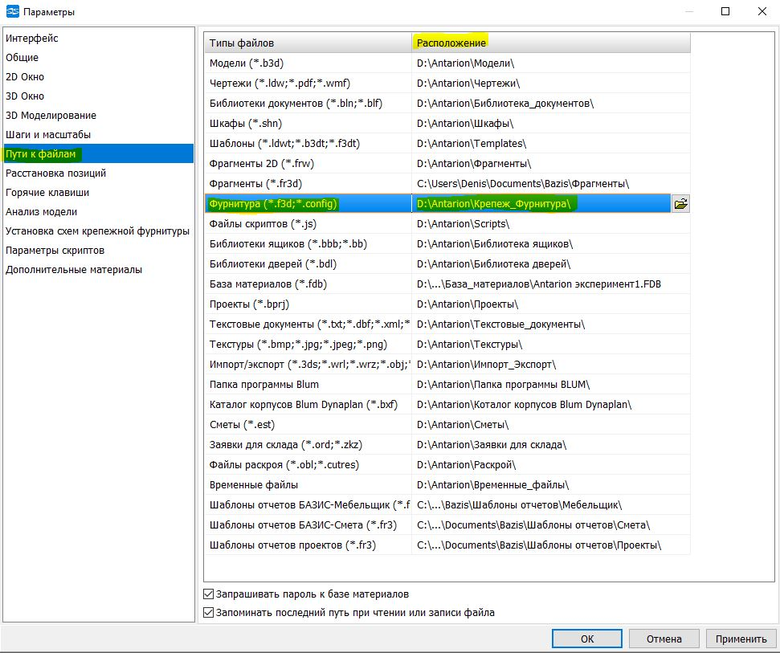

3)Для пользователей которые впервые ставят библиотеку Antarion есть папка «Текстуры» ее содержимое нужно скопировать в папку текстуры, расположение которой также можно посмотреть по пути к файлам в настройках.